- 打开百度地图坐标：http://api.map.baidu.com/lbsapi/getpoint/
- 左上角输入地址
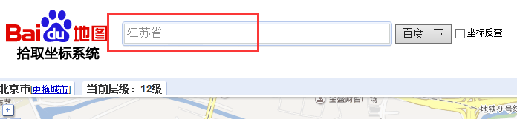

- 在地图上找到你的位置，然后点击即可，右上角会出现一个坐标

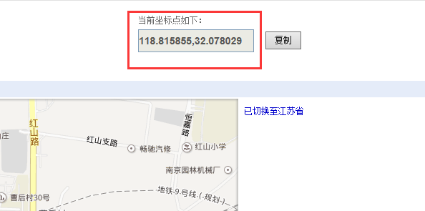
注意：这里经度和纬度，中间是用逗号分开的，我们需要分开复制到模板上，
模版路径：根目录下的 /templets/demo/map.htm
打开 map.htm 这里一共修改两处 118... 这个是经度 32...是纬度
